Alicja Kapiszka, Informatyka N1, gr. 30C

**Sieci neuronowe – sprawozdanie nr 4**

**Zadanie 1.**

Pierwszym zadaniem było wczytanie danych z kilku gotowych plików oraz dobrać ilość neuronów w sieci i po jej nauczeniu (uczenie konkurencyjne) wyznaczyć środki klas (klastrów) danych:

* dane1 – dwuwejściowe, 4 klastry = 4 neurony:

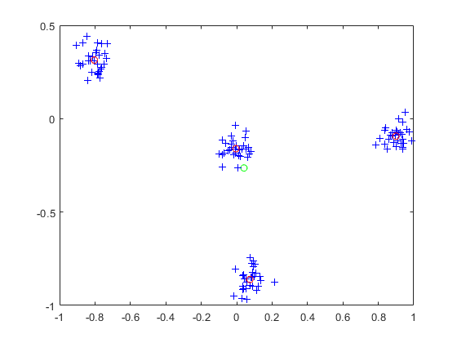

* + przykład dla źle dobranej ilości neuronów (2 i 6) – niewłaściwy podział na klastry (zbyt mało lub zbyt dużo klastrów w stosunku do rozłożenia danych):

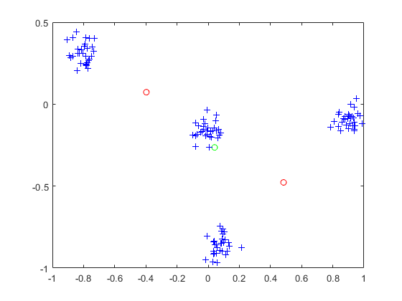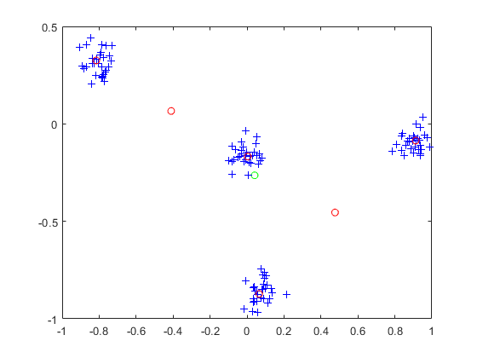

* dane2 – dane dwuwejściowe, 5 klastrów = 5 neuronów:

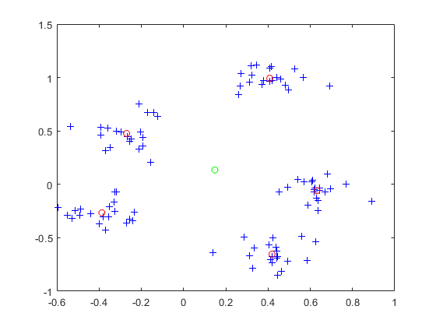

* dane3 – dane dwuwejściowe, 6 klastrów = 6 neuronów:

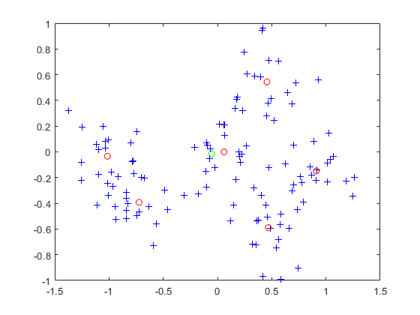

* dane3d1 – dane trzywejściowe, 4 klastry = 4 neurony:

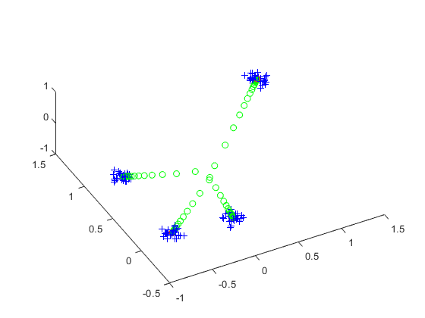

* dane3d2 – dane trzywejściowe, 5 klastrów = 5 neuronów:

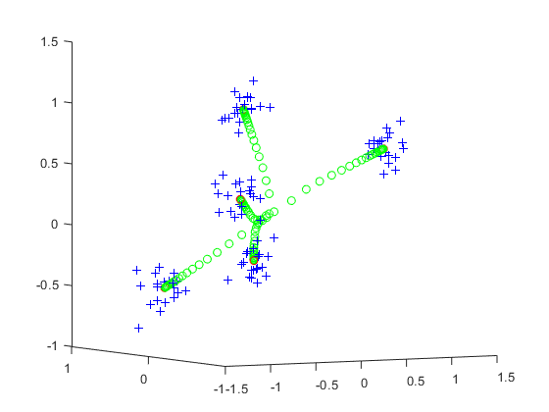

* dane3d3 – dane trzywejściowe, 6 klastrów = 6 neuronów:

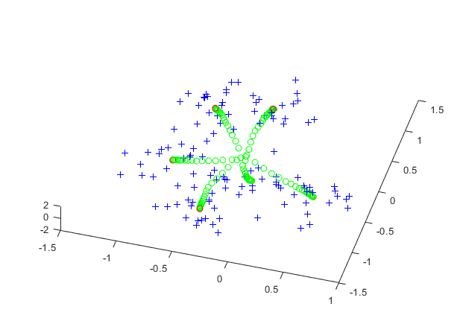

* kapitan_i – dane trzywejściowe, 3 klastry = 3 neurony:

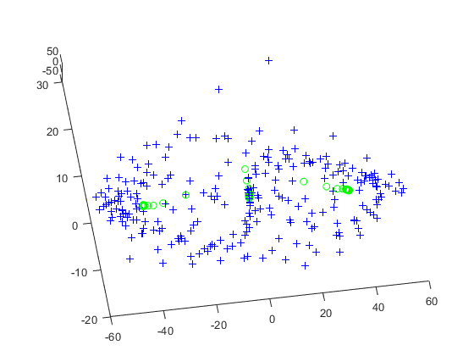

**Zadanie 2.**

Drugim zadaniem było samodzielne opracowanie skryptu, za pomocą którego wczytywane zostaną dane i podana ilość klastrów, a następnie zostaną wyznaczone środki klastrów z wykorzystaniem uczenia konkurencyjnego.

load dane2.txt

in = dane2';

neurons = 5; % number of clusters = neurons

lr = 0.2; % learning rate

epochs = 150;

% setting weights of neurons

w = [];

for i = 1:neurons

w = [w; rand(1,2)];

end

w = w';

plot(w(1,:),w(2,:),'go') % neurons starting points

hold on

% learning the neurons

for x=1:epochs

for k=1:length(in)

d = []; % vector of distances of the sample from neurons

for j = 1:neurons

d = [d norm(in(:,k)-w(:,j))];

end

[winner, ind] = min(d); % the winner neuron (with minimal distance from the sample)

w(:,ind) = w(:,ind) + lr * (in(:,k) - w(:,ind)); % new weights for the winner

end

end

% learnt neurons

plot(in(1,:),in(2,:),'b+', w(1,:),w(2,:),'ro')

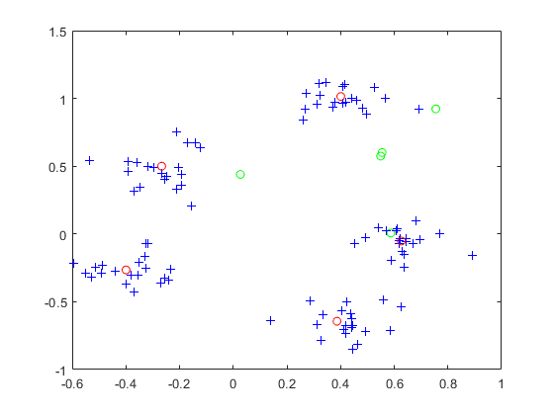

Wykres wynikowy – na zielono zaznaczono neurony przed uczeniem, a na czerwono – po uczeniu. Widać, że neurony podzieliły zbiór danych wejściowych na 5 klastrów.